**BỘ GIÁO DỤC VÀ ĐÀO TẠO**



**Khóa học :** Giới thiệu về khoa học máy tính

**Mã khóa học :** CSI101x_02-A_VN

**Bài làm:** Assignment 2

**Tên người báo cáo :** *Nguyễn Thảo Linh*

**MSSV:** *FX11174*

**BÁO CÁO THỰC HÀNH**

**Sử**

**Sử dụng**

**CÁCH SỬ DỤNG GOOGLE SEARCH HIỆU QUẢ**

Hà Nội, ngày 17 tháng 10 năm 2021

MỤC LỤC

1 Toán tử tìm kiếm 4

1.1 Filetype 4

1.2 Intitle: 4

1.3 Allintitle 5

1.4 Toán tử “-“ 6

1.5 Toán tử “#” 6

1.6 Toán tử “..” 7

1.7 Intext 8

1.8 Bộ nhớ đệm 8

2 Tìm nhanh ở các danh mục 9

2.1 Thời tiết 9

2.2 Từ điển 10

2.3 Tính toán 11

2.4 Chuyển đổi đơn vị 11

2.5 Thể thao 12

2.6 Thông tin nhanh 13

3 Tìm kiếm nâng cao 14

3.1 Đối với trang web, tệp tin theo các bộ lọc 14

3.2 Tìm kiếm hình ảnh theo các bộ lọc 15

3.3 Tìm kiếm video theo các bộ lọc 15

4 Nguồn tài liệu tham khảo 16

MỤC LỤC HÌNH ẢNH

Hình 1.1 Toán tử tìm kiếm _ Filetype 4

Hình 1.2 Toán tử tìm kiếm _ Intitle 5

Hình 1.3 Toán tử tìm kiếm _ Allintitle 5

Hình 1.4 Toán tử tìm kiếm _ Toán tử “-“ 6

Hình 1.5 Toán tử tìm kiếm _ Toán tử “+” 7

Hình 1.6 Toán tử tìm kiếm _ Toán tử “..” 7

Hình 1.7 Toán tử tìm kiếm _ Intext 8

Hình 1.8 Toán tử tìm kiếm _ Cache 9

Hình 2.1 Tìm kiếm nhanh ở các danh mục _ Thời tiết 10

Hình 2.2 Tìm kiếm nhanh ở các danh mục _ Từ điển 10

Hình 2.3 Tìm kiếm nhanh ở các danh mục _ Tính toán 11

Hình 2.4 Tìm kiếm nhanh ở các danh mục _ Chuyển đơn vị 12

Hình 2.5 Tìm kiếm nhanh ở các danh mục _ Thể thao 12

Hình 2.6 Tìm kiếm nhanh ở các danh mục _ Thông tin nhanh 13

Hình 3.1 Tìm kiếm nâng cao _ Tìm kiếm trang web và tệp tin 14

Hình 3.2 Tìm kiếm nâng cao _ Tìm kiếm hình ảnh 15

Hình 3.3 Tìm kiếm nâng cao _ Tìm kiếm video 15

# Toán tử tìm kiếm

## Filetype

Filetype dùng để giới hạn kết quả đối với những kết quả

thuộc một loại tệp nhất định. *(Ví dụ: PDF, DOCX, TXT, PPT,…).*

**Cú pháp: [thông tin cần tìm] filetype: [tên filetype]**

Lưu ý: *chúng ta có thể dùng toán tử “ext” thay “filetype”*

***Ví dụ:*** economic filetype: pdf / economic ext: pdf

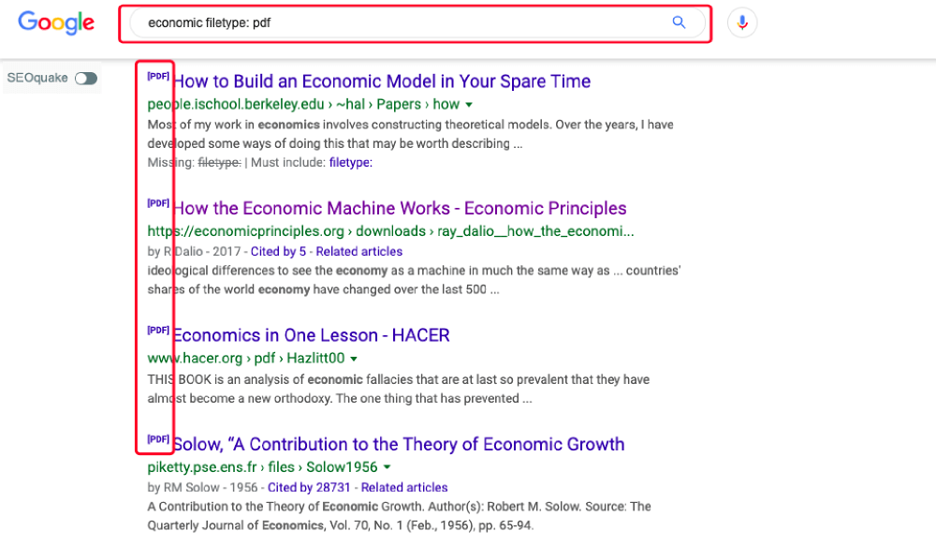

Hình . Toán tử tìm kiếm _ Filetype

## Intitle:

Khi dùng intitle ta có thể tìm các trang có một từ (hoặc các từ)

nhất định trong tiêu đề.

**Cú pháp: intitle: [(các) từ (cụm từ) nhất định trong tiêu đề]**

***Ví dụ:*** intile: seo “write for us” => sẽ trả về bất kỳ kết quả nào có chứa ‘seo’ hoặc ‘write for us’ trong thẻ tiêu đề

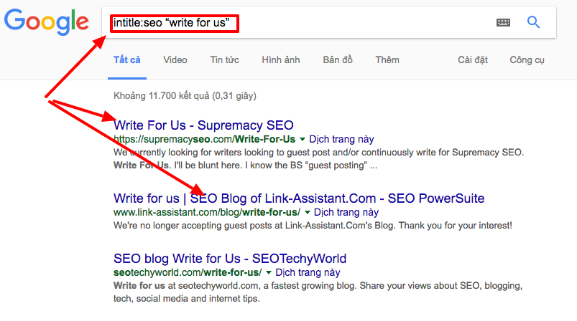

Hình . Toán tử tìm kiếm _ Intitle

## Allintitle

Tương tự như “intitle” nhưng chỉ các kết quả chứa tất cả các từ được chỉ định trong thẻ tiêu đề mới được trả về.

**Cú pháp: intitle: [từ (cụm từ) nhất định trong tiêu đề]**

***Ví dụ:*** allintitle: cách seo web

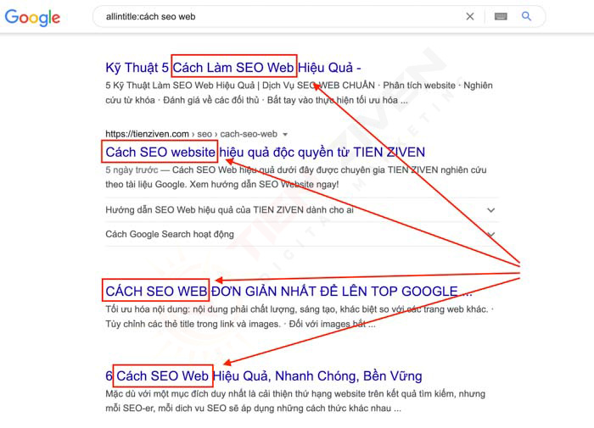

Hình . Toán tử tìm kiếm _ Allintitle

## Toán tử “-“

Toán tử “-“ dùng để loại trừ một thuật ngữ hoặc cụm từ.

**Cú pháp: [thông tin cần tìm] –[thông tin không muốn xuất hiện]**

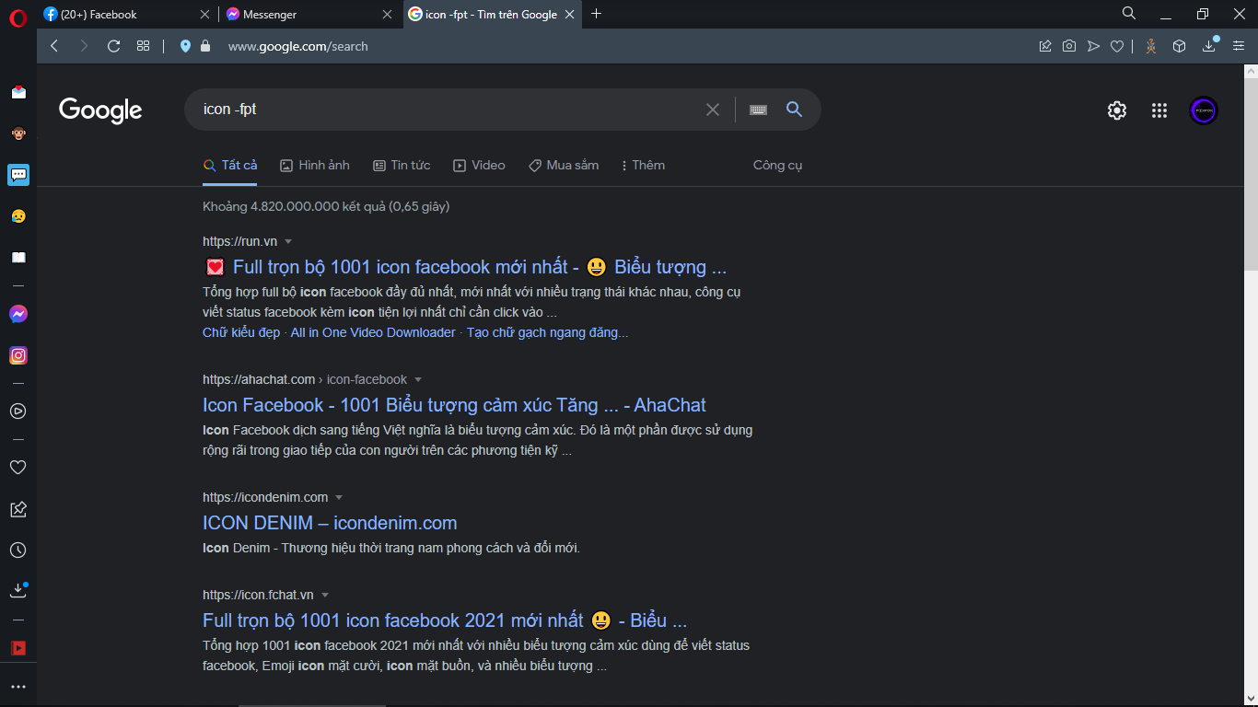***Ví dụ:*** icon -fpt => sẽ không xuất hiện thông tin liên quan đến fpt

Hình . Toán tử tìm kiếm _ Toán tử “-“

## Toán tử “#”

Toán tử “#” dùng để tìm kiếm hashtags.

*(Chúng ta có thể tìm kiếm địa chỉ nhanh chóng bằng hashtags trên gg map)*

**Cú pháp: #[hashtags cần tìm]**

***Ví dụ:*** #ipad

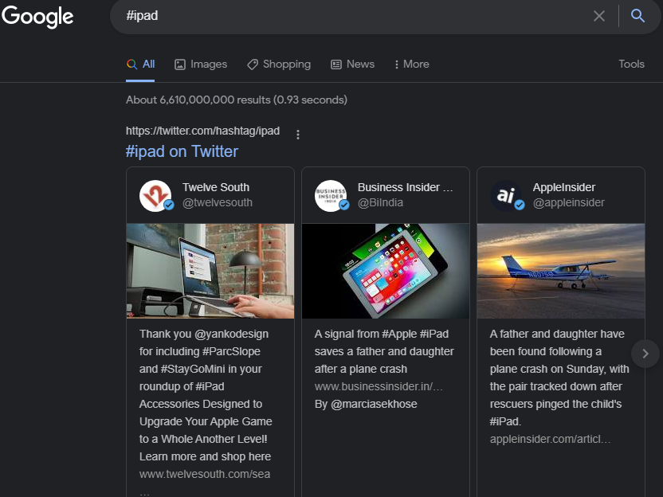

Hình . Toán tử tìm kiếm _ Toán tử “+”

## Toán tử “..”

Sử dụng để tìm kiếm một loạt các số.

**Cú pháp: [số]..[số]**

**Ví dụ: wwdc video 2010..2014**

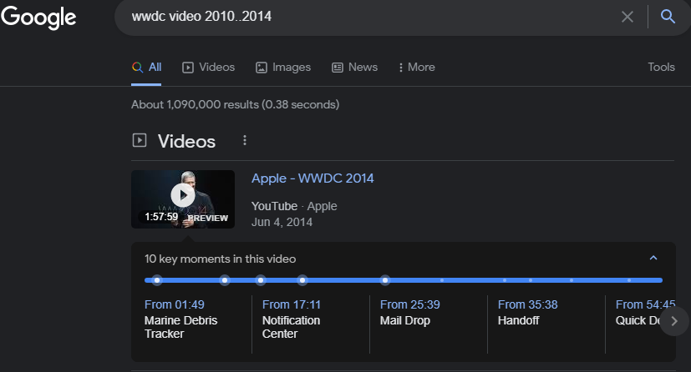

Hình . Toán tử tìm kiếm _ Toán tử “..”

## Intext

Tìm các trang có chứa một từ (hoặc các từ) nhất định ở đâu đó trong nội dung

**Cú pháp: intext: [từ có trong nội dung trang web]**

***Ví dụ:*** intext: apple

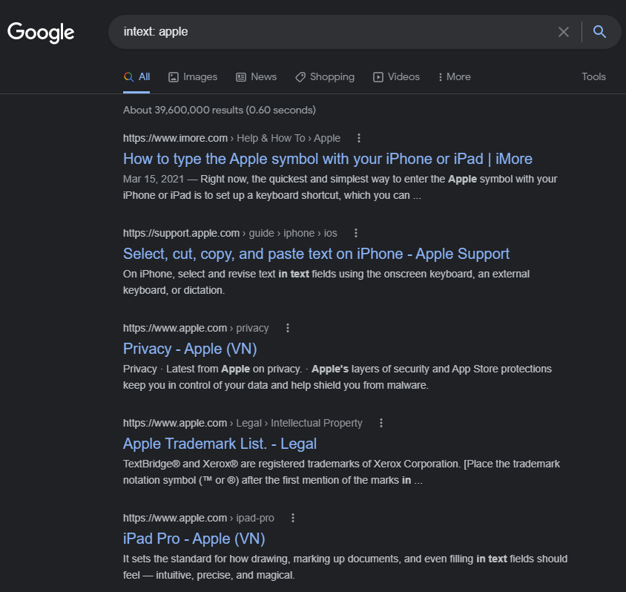

Hình . Toán tử tìm kiếm _ Intext

## Bộ nhớ đệm

Trả về phiên bản được lưu trong bộ nhớ cache gần đây nhất của một trang web (tất nhiên, với điều kiện trang được lập chỉ mục).

**Cú pháp: cache: [trang web]**

***Ví dụ:*** cache: apple.com

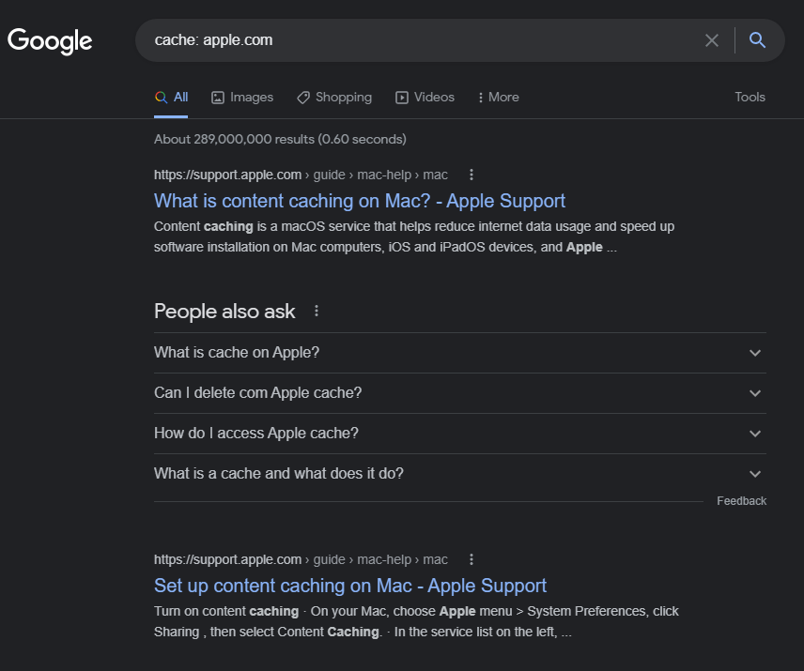

Hình . Toán tử tìm kiếm _ Cache

# Tìm nhanh ở các danh mục

## Thời tiết

Tìm kiếm **thời tiết** để xem thời tiết tại vị trí của bạn hoặc thêm tên thành phố, như **thời tiết tại seattle**, để tìm thông tin thời tiết cho một địa điểm nhất định.

**Cú pháp: thời tiết (tất cả các tiếng đều được nhận) [địa điểm]**

***Ví dụ:*** thời tiết: hà nội

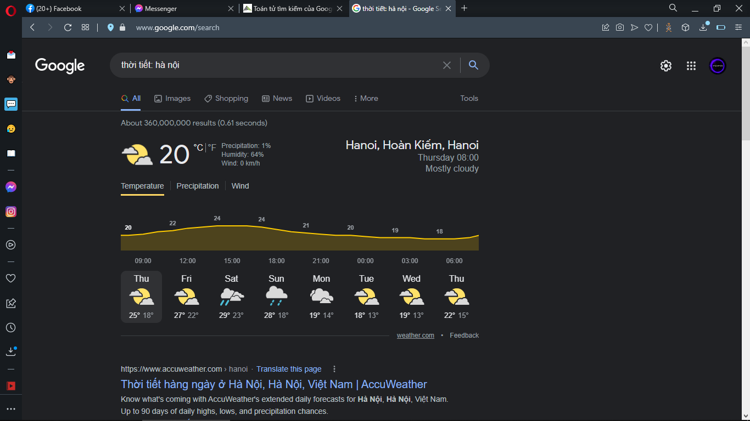

Hình . Tìm kiếm nhanh ở các danh mục _ Thời tiết

## Từ điển

Đặt define trước bất kỳ từ nào để xem định nghĩa của từ đó. 

**Cú pháp: define [từ bất kì]**

***Ví dụ:*** define cat

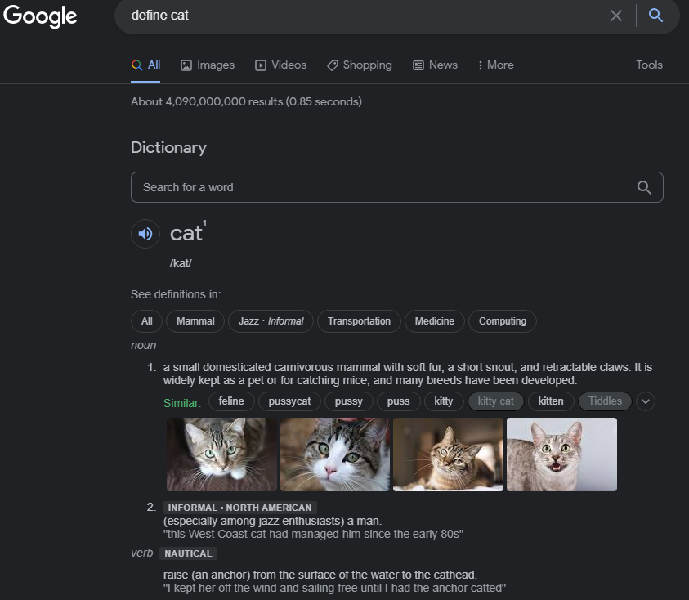

Hình . Tìm kiếm nhanh ở các danh mục _ Từ điển

## Tính toán

Nhập một phương trình toán học hoặc giải quyết việc vẽ biểu đồ phức tạp.

**Cú pháp: [phép tính cần tính] (có đầy đủ dấu tính)**

***Ví dụ:*** 2344*127364+2347724-2348 = 300886592

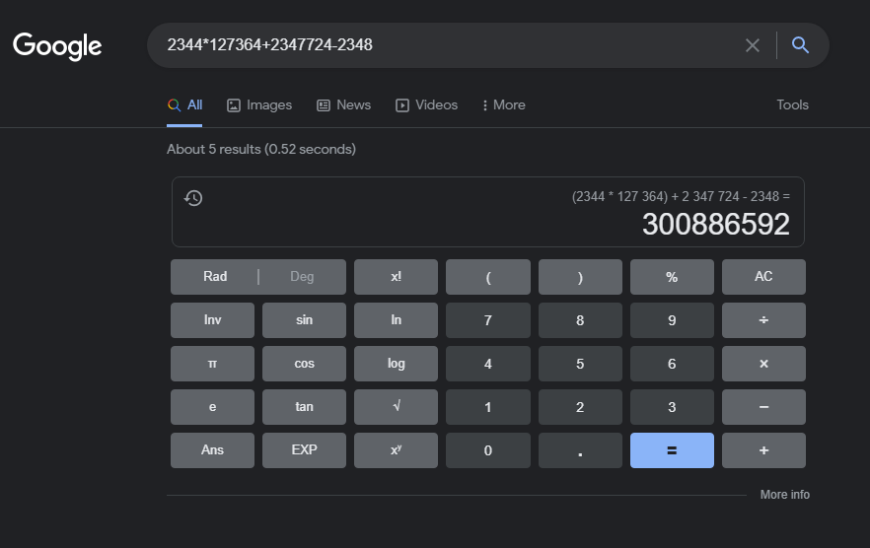

Hình . Tìm kiếm nhanh ở các danh mục _ Tính toán

## Chuyển đổi đơn vị

Chuyển đổi bất kì đơn vị nào bạn muốn. *(tiền tệ, độ dài, khối lượng, gia tốc, công suất,…)*

**Cú pháp: [chỉ số][đơn vị ban đầu] to [đơn vị muốn đổi thành]**

***Ví dụ:*** 10cm to m

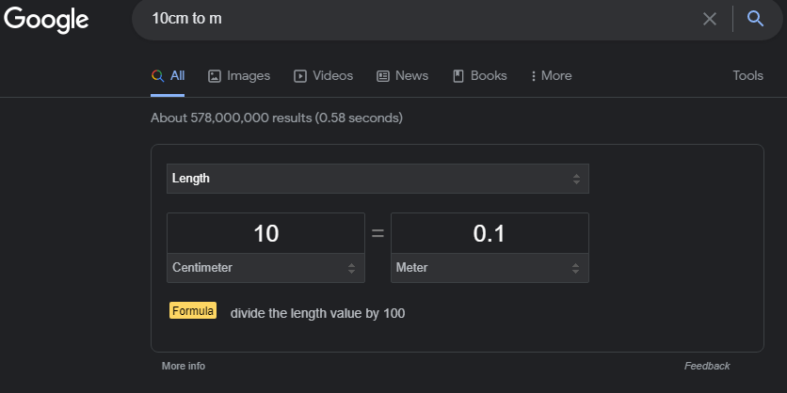

Hình . Tìm kiếm nhanh ở các danh mục _ Chuyển đơn vị

## Thể thao

Tìm kiếm tên của đội thể thao bạn yêu thích để xem lịch thi đấu, điểm số của trận đấu và các thông tin khác.

**Cú pháp: [tên đội bóng]**

***Ví dụ:*** real madrid

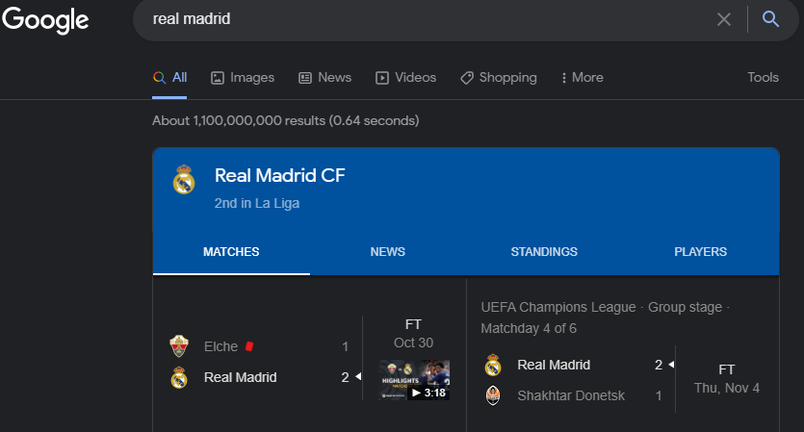

Hình . Tìm kiếm nhanh ở các danh mục _ Thể thao

## Thông tin nhanh

Tìm kiếm tên của một người nổi tiếng, vị trí, phim hay bài hát để tìm thông tin liên quan.

**Cú pháp: [thông tin liên quan]**

***Ví dụ:*** sơn tùng mtp

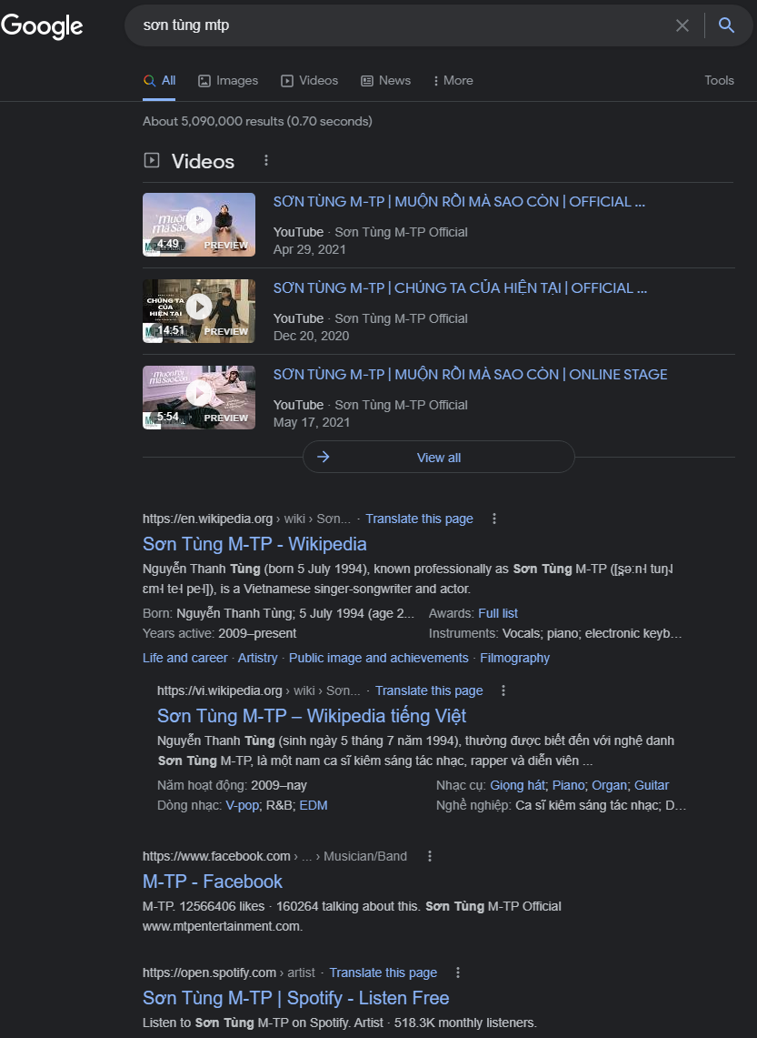

Hình . Tìm kiếm nhanh ở các danh mục _ Thông tin nhanh

# Tìm kiếm nâng cao

***Lưu ý quan trọng:****Mỗi trang “Google advanced search” (tìm kiếm nâng cao) có thể có các trường tìm kiếm khác nhau.*

Trong trang “*Google advanced search”*( tìm kiếm nâng cao), bạn có thể chọn từ hoặc cụm từ để nhận hoặc không nhận kết quả tìm kiếm có những từ này.

Bạn có thể chọn:

* all these words *(tất cả các từ này):* Kết quả tìm kiếm chứa tất cả những từ mà bạn nhập.
* this exact word or phrase *(từ hoặc cụm từ chính xác này)*: Kết quả tìm kiếm chứa một từ hoặc cụm từ chính xác mà bạn nhập.
* any of these words *(bất kỳ từ nào trong số này)*: Kết quả tìm kiếm chứa ít nhất một trong các từ mà bạn nhập.
* none of these words *(không có từ nào trong số này)*: Kết quả tìm kiếm không chứa bất kỳ từ nào mà bạn nhập.
* numbers ranging from *(các số trong khoảng từ)*: Kết quả tìm kiếm chứa một số ở giữa 2 số bạn nhập.

## Đối với trang web, tệp tin theo các bộ lọc

**Truy cập vào trang web:** [**https://www.google.com/advanced_search**](https://www.google.com/advanced_search)

* Ngôn ngữ *(language)*: Tìm các trang bằng ngôn ngữ bạn chọn
* Khu vực *(region)*: Tìm các trang được xuất bản ở một khu vực cụ thể
* Lần cập nhật gần nhất *(last update)*: Tìm các trang được cập nhật trong thời gian chỉ định
* Trang web hoặc tên miền *(site or domain)*: Tìm kiếm một trang web (như wikipedia.org) hoặc giới hạn kết quả của bạn trong một miền như .edu, .org hoặc .gov

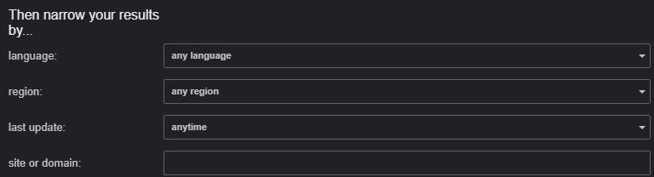

Hình . Tìm kiếm nâng cao _ Tìm kiếm trang web và tệp tin

## Tìm kiếm hình ảnh theo các bộ lọc

**Truy cập vào trang web:** [**https://www.google.com/advanced_image_search**](https://www.google.com/advanced_image_search)

* Kích thước *(image size)*: Tìm hình ảnh theo kích thước hoặc theo chiều của ảnh
* Tỷ lệ khung hình *(aspect ratio)*: Tìm hình ảnh ở một hình dạng cụ thể
* Loại tệp *(type of image)*: Giới hạn loại tệp hình ảnh mà bạn tìm (chẳng hạn như JPG, GIF, PNG, BMP, SVG, WEBP, ICO hoặc RAW.)
* Trang web hoặc tên miền *(site or domain)*: Tìm kiếm một trang web (như sfmoma.org) hoặc giới hạn kết quả của bạn trong một miền như .edu, .org

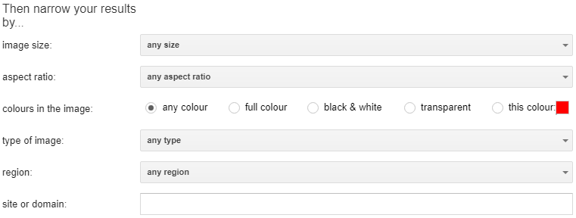

Hình . Tìm kiếm nâng cao _ Tìm kiếm hình ảnh

## Tìm kiếm video theo các bộ lọc

**Truy cập vào trang web:** [**https://www.google.com/advanced_video_search**](https://www.google.com/advanced_video_search)

* Ngôn ngữ *(language)*: Tìm video ở một ngôn ngữ cụ thể.
* Thời lượng *(duration)*: Chỉ định độ dài video mà bạn muốn
* Ngày đăng *(date)*: Tìm video được đăng hoặc cập nhật trong một khoảng thời gian cụ thể
* Trang web và tên miền *(site or domain)*: Tìm kiếm một trang web (như youtube.com) hoặc giới hạn kết quả trong một miền như .edu, .org

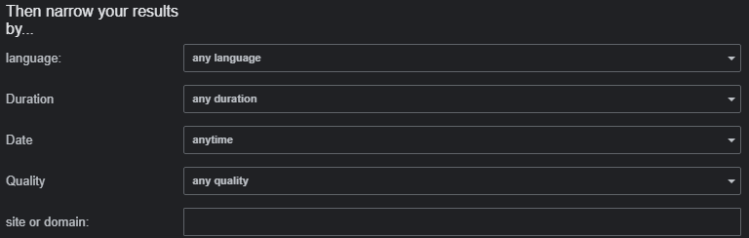

Hình . Tìm kiếm nâng cao _ Tìm kiếm video

# Nguồn tài liệu tham khảo

* [Google Search Help](https://support.google.com/websearch)
* <https://hapodigital.com/toan-tu-tim-kiem-cua-google/> (42 toán tử và cách sử dụng)
* <https://thuthuat.taimienphi.vn/cach-tao-muc-luc-trong-word-2019-52643n.aspx> (cách tạo mục lục)
* <https://blogdaytinhoc.com/tao-muc-luc-hinh-anh-tu-dong-theo-chuong-phan-word-66> (cách tạo mục lục hình ảnh)